Antecedentes del Capitalismo
Características Generales
- Es la época de la revolución industrial, que se caracterizó por un constante crecimiento en todos los sectores de la economía. La sociedad dejó de ser predominantemente agraria, para convertirse en industrial, sentando las bases del mundo contemporáneo.
- Fue en Inglaterra donde se iniciaron las reformas durante el siglo XVIII: la presencia de una burguesía, que ya controlaba el poder político, la riqueza acumulada por un importante comercio colonial y la necesidad de abastecer a los nuevos mercados fueron las causas que pueden explicar este fenómeno.
Las Transformaciones del Campo
- Desde el siglo XVII, había en Inglaterra una numerosa clase de pequeños propietarios, que cultivaban cereales en largas y estrechas parcelas de tierra, mediante el sistema de campos abiertos con barbecho, apropiado para los trabajos colectivos.
- Antes de 1700, las leyes de cercamiento o «enclosures» intentaron reorganizar el territorio agrario, permitiendo reunir las tierras dispersas y cercarlas
Consecuencias de las Innovaciones en la Agricultura
- El aumento de la producción
- La disminución de la población dedicada a los trabajos agrícolas
- El aumento total de la población, debido a una mejor alimentación.
- El desalojo forzoso de los campesinos pobres proporcionó a la industria naciente una gran cantidad de fuerza de trabajo.
Consecuencias de las Innovaciones técnicas en la Industria
- Gran Bretaña, y dentro de ella Inglaterra, fue la pionera de la revolución industrial.
- Había sido el centro de un triángulo comercial entre África, América y Asia, que cambiaba productos manufacturados por materias primas.
- Cuando los clientes de ultramar exigían más productos, los comerciantes manufactureros cambiaron su forma de producir para conseguir mercancías más abundantes y baratas.
- Entre 1760 y 1850 se dio el paso de la manufactura casi artesanal a la industria.
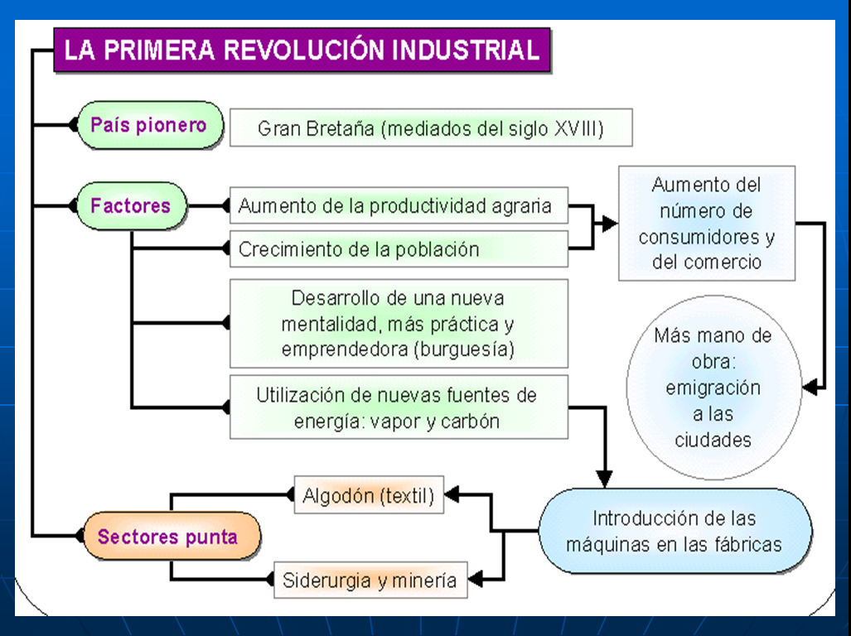

La Segunda Revolución Industrial
- Entre 1870 y 1914 se produjo una nueva revolución, que conllevó profundos cambios en los métodos de fabricación y en la tecnología, y que afectó más a otros países que a la propia Inglaterra.
- Todos estos cambios dieron lugar a lo que se conoce con el nombre de Segunda Revolución Industrial.
- La primera revolución se había centrado en la producción textil y de maquinaria, en la extracción de carbón como fuente de energía y en el ferrocarril como medio de transporte. La segunda se amplió a nuevas actividades

Fuentes de Energía
- Se pasó del carbón, combustible básico de la máquina de vapor, al petróleo, cuya demanda creció paralela al desarrollo del motor de explosión, también denominado motor de combustión interna. Utilizado este último en sectores diversos, donde obtuvo mayor éxito fue en su aplicación al transporte.
- El petróleo comenzó empleándose para la iluminación desde 1859-60, y se aplicó al automóvil (motor Diesel) a partir de 1893.
- También surgió en este periodo la electricidad.

Nuevas técnicas productivas
- Se aplicaron nuevos métodos en la siderurgia que permitieron un crecimiento rápido de la producción de hierro y acero.
- En la industria química aparecieron nuevos productos: abonos, explosivos, colorantes, perfumes, medicinas

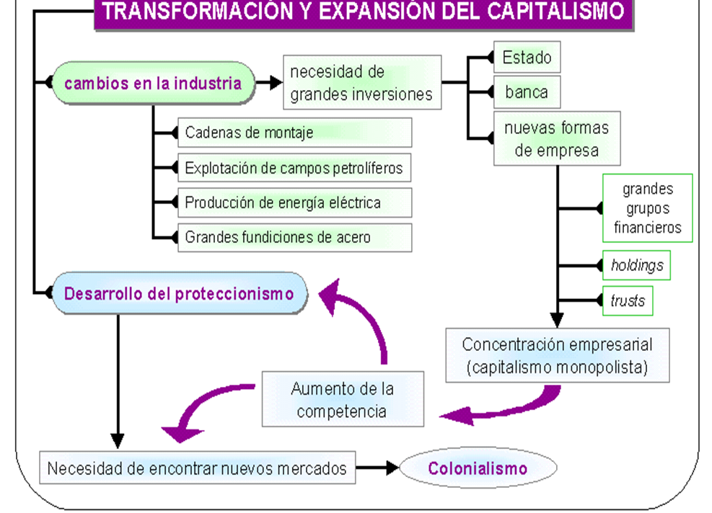

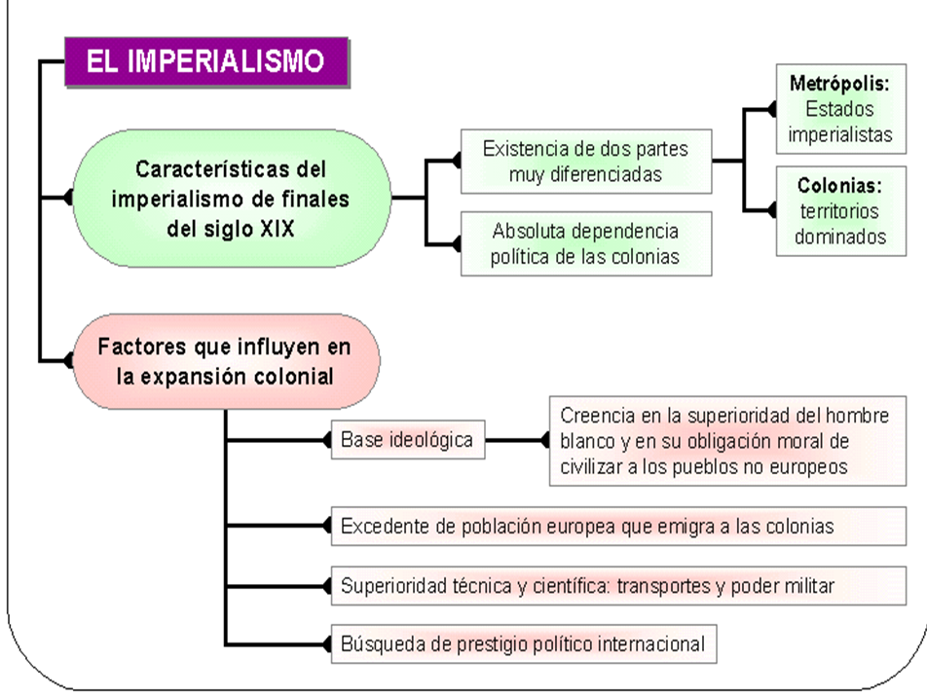

INSTITUTO DISTRITAL DE EDUCACIÓN SAN JOSÉ
TALLER DE SOCIALES OCTAVO GRADO
GRADO OCTAVO________ DOCENTE: Lic: Yesid Logreira
ESTUDIANTE: __________________________________ Fecha: Oct. – 29 /30 -2013

ANTECEDENTES DEL CAPITALISMO
TALLER GRUPAL (3) DESARROLLO EN CADA CUADERNO

- Seleccione un líder de su grupo, el cual deberá dictarle el contenido del documento a sus compañeros. El líder pegará el documento en su cuaderno y será responsable del desarrollo ordenado del presente taller.

- Interpreta el cambio de la Sociedad Europea como efecto de la Revolución Industrial.

- Argumente porqué Inglaterra fue considerada el motor de los cambios de Europa del Siglo XVII...?

- Elabora un cuadro donde sintetices las causas y consecuencias de las transformaciones del campo y de la Industria.

- Identifica los aspectos que diferencian la Primera y la Segunda Revolución Industrial.

- Construye Conceptos:
- Capitalismo
- Revolución Industrial
- Imperialismo
- Colonialismo
- Monopolio Comercial
- Colonias
- Metrópolis
- Materias Primas
- Movimiento Obrero

- Realice una Interpretación de los Mapas Conceptuales ubicados al final del documento.

- Leer y estudiar el Material del AVA (Ambiente Virtual de Aprendizaje ) de Sociales – Octavo Grado: EL IMPERIALISMO SIGLOS XIX -XX

www.sanjosedistrital.com

